江西新联招标咨询有限公司关于江西省信丰县教育体育局信丰县教育云平台运维服务项目（项目编号：JXXL2026-XF-G002）电子化公开招标（不见面开标）的中标结果公告

一、项目编号：JXXL2026-XF-G002
二、项目名称：信丰县教育云平台运维服务
三、中标信息：
供应商名称：南昌学川科技有限公司
供应商地址：江西省南昌市红谷滩区红谷中大道1628号第一街区C座2层
供应商联系方式：翁萌，15070005101
中标金额：1947777.00元
四、主要标的信息
服务类
名称：信丰县教育云平台运维服务
服务范围：云平台运维服务内容应包含教育云平台现有功能的培训、维护和升级等服务及以下新增功能模块的使用，具体详见招标文件。
服务要求：顺利开展并实施平台运维服务，保障信丰县教育云平台持续、稳定、安全运行，具体详见招标文件。
服务时间：三年，合同一年一签，经当年履约验收合格者方可继续签订下一年度的合同。因发生“取消履约因素”规定而导致不能继续履约的情况，按其规定处理。
服务标准：根据国家规范、行业规范及采购单位的要求进行提供服务。
五、评审专家名单：但卫星（组长）、张俊英、赖 蕴、黄晓莹、肖英萍
六、代理服务收费标准及金额：
具体收费标准按三年中标总金额采用差额定率累进法，即
中标总金额（万元） | 费率
100（含）以下 | 1.8%
100-500（含） | 1.5%
（说明：如按以上办法计算所得招标代理服务费小于7500.00元，则按7500.00元计收。）
服务费金额：32217.00元。
七、公告期限
自本公告发布之日起1个工作日。
八、其他补充事宜：
1.中标供应商综合得分：92.80分。
2.政府采购合同线上融资政策：为充分发挥政府采购扶持中小微企业发展的政策功能，缓解中小微企业融资难、融资贵的问题，根据《关于深入推进信丰县政府采购合同线上融资工作的通知》（信财购字〔2023〕2号）、《关于深入推进赣州市政府采购合同线上融资工作的通知》（赣市财购字（2022）20号）文件精神，有融资需求的供应商可根据自身情况，在赣州市财政局官网查询金融机构及融资产品信息，注册登入中征平台（网址：http://www.crcrfsp.com），或在江西省政府采购电子卖场的“金融服务系统”凭《中标通知书》等资料发起线上融资申请。具体规定详见公告附件。
九、凡对本次公告内容提出询问，请按以下方式联系。

1.采购人信息
名 称：信丰县教育体育局
地 址：信丰县嘉定镇县政中心B栋4楼
联系方式：郭女士、0797-3322007

2.采购代理机构信息
名 称：江西新联招标咨询有限公司
地 址：江西省赣州市信丰县嘉定镇迎宾大道桃江大酒店副楼12层
联系方式：江女士、0797-3338178

3.项目联系方式
项目联系人：江女士
电 话：0797-3338178

附件：
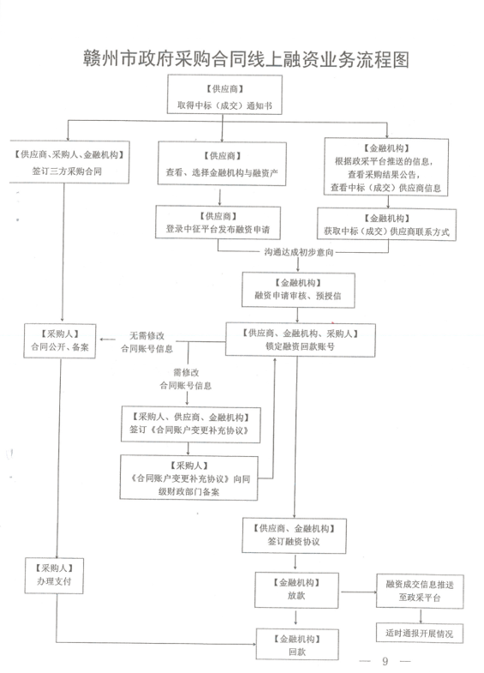
或登入江西省政府采购电子卖场（金融服务系统）在线申请
网站：https://jinrong.jxemall.com/zcd-fe/dist/index.html#/finance/service
